**Mini Pi真机部署（鲁班猫版）**

**一、策略文件路径说明**

按照https://github.com/HighTorque-Robotics/livelybot_pi_rl_baseline的教程，训练最后得出的是在

/home/sunteng/livelybot_pi_rl_baseline-release_v1.0.0/logs/Pai_ppo/exported/policies

路径下的policy.onnx文件，如图所示

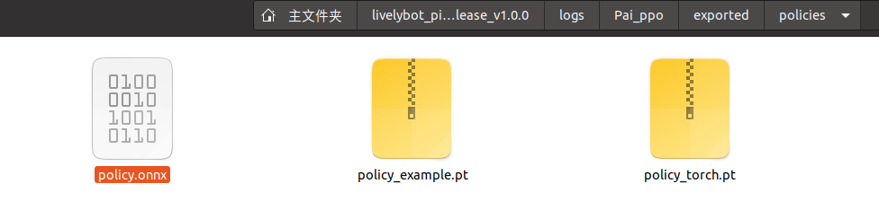

**二、一键部署说明**

小派只支持**rknn**格式，因此训练出来的onnx格式文件需要转换格式，才能部署到custom中。

接下来是转换格式的教程：

（1）安装核心工具链rknn-toolkit2工具包：pip install rknn-toolkit2

（2）执行sim2real**一键部署**的终端指令：

wget https://gitee.com/hightorque-opensource/install/raw/master/install -O hightorque && . hightorque

请按照以下步骤选择流程中会出现的选项：

* 这里选择**1** 一键更新：sim2real运控代码

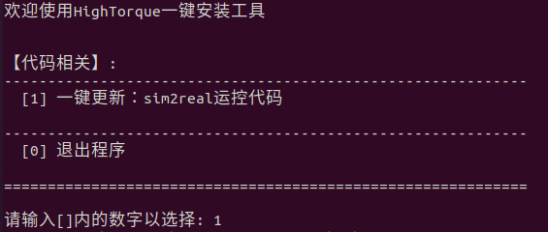

* 这里选择**1**,机器人类型更新为pi

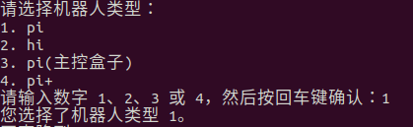

* 可用的标签列表默认选择**最新的**（最新SDK的sim2real_master包会实时更新）

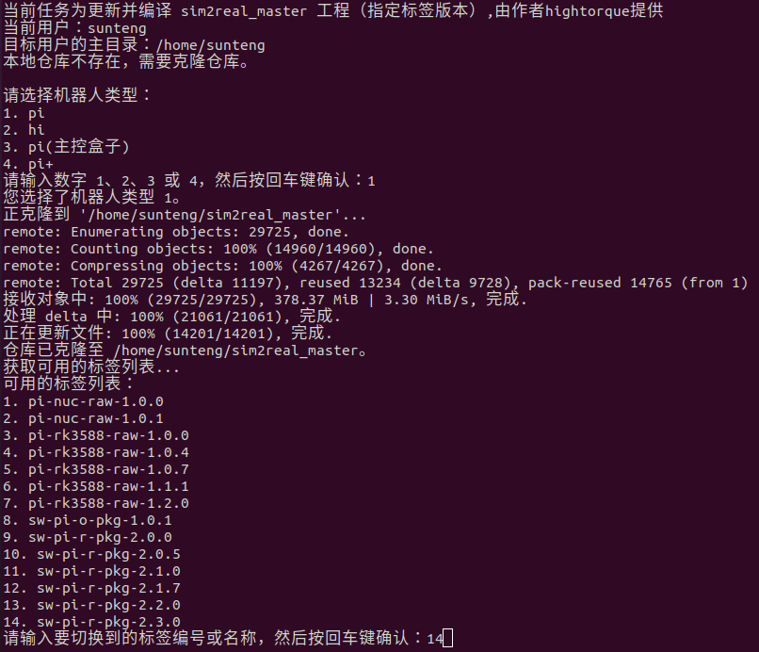

**三、onnx转rknn文件说明**

sim2real文件夹中给出了文件格式转换的python文件，进入**convert_to_rknn.py**对以下几个地方进行路径更改：

* 第13行中将存放在/home/sunteng/livelybot_pi_rl_baseline-release_v1.0.0/logs/Pai_ppo/exported/policies/policy.onnx的文件路径复制

*（具体的文件路径通过右键文件，在属性中查找文件路径）*

* 第28行设置导出的rknn文件的文件夹路径（这里我放在/home/sunteng/sim2real_master下）
* 第29行设置导出的rknn文件的文件名（这里我放在/home/sunteng/sim2real_master下名字为gym_policy.rknn）

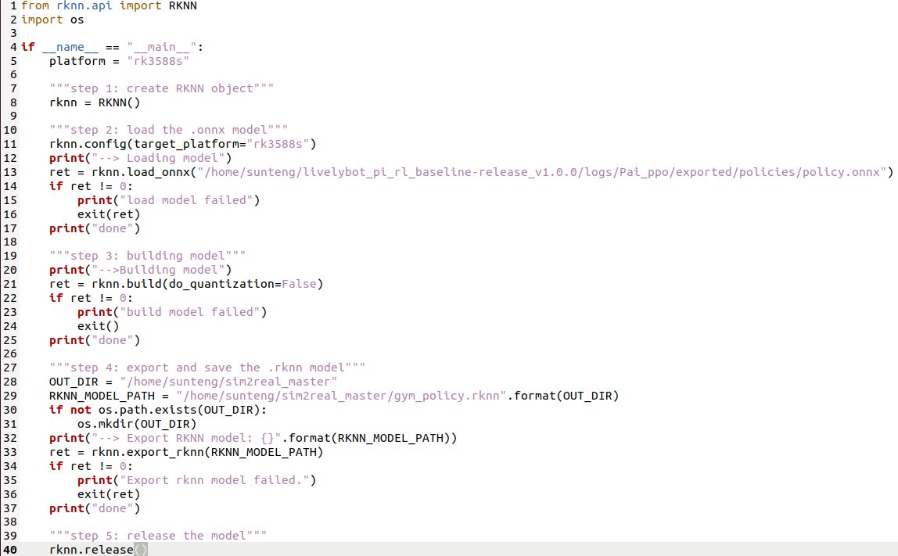

* 最后直接运行转换脚本python convert_to_rknn.py即可生成支持RK3588平台下的rknn格式文件

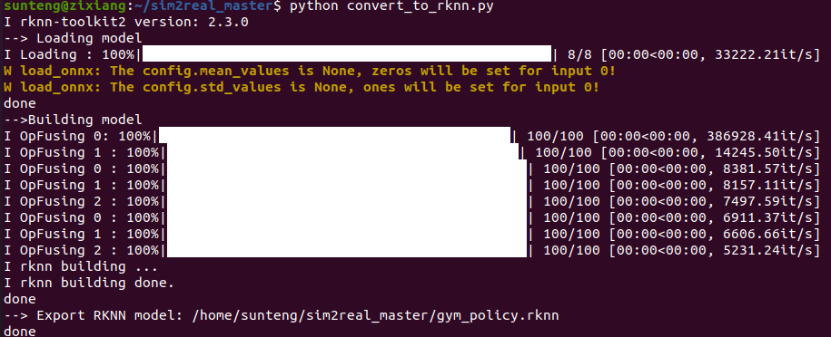

* 这里可以点进sim2real_master文件夹中,可以看到成功导出的gym_policy.rknn格式文件

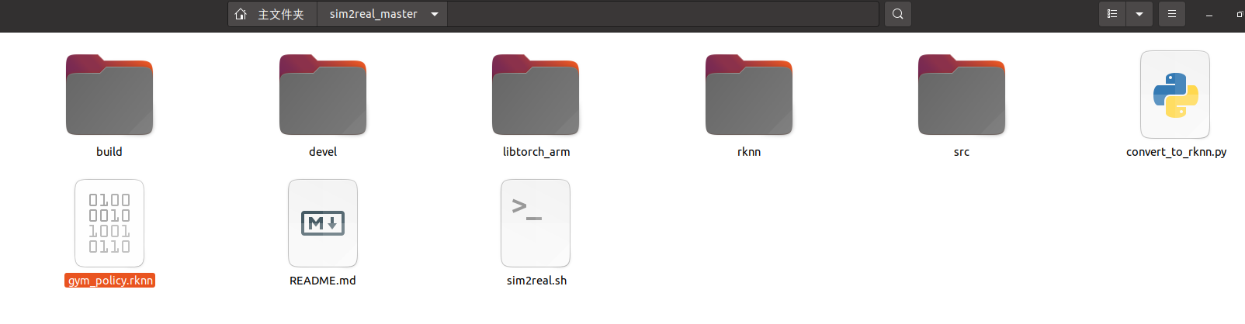

**四、上位机文件配置和指令运行说明**

1. 使用HDMI线连接显示屏和小派的HDMI接口，进入小派的上位机，将文件gym_policy.rknn通过微信文件传输助手或U盘保存在home/sim2real_master/src/clpai_12dof_0905/custom_config/policy中；

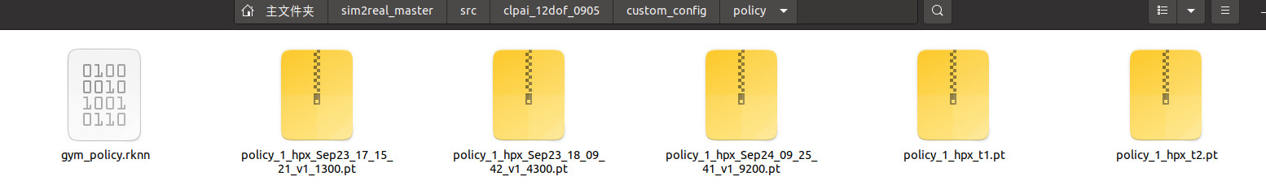

1. 在custom_config目录下修改config.yaml中的rknn文件名称为gym_policy.rknn，通过调整config.yaml文件中的Kp，Kd等值即可调整步态，抗扰性等；

*（具体参考*[*https://github.com/HighTorque-Robotics/livelybot_pi_rl_baseline*](https://github.com/HighTorque-Robotics/livelybot_pi_rl_baseline)*的相关说明）*

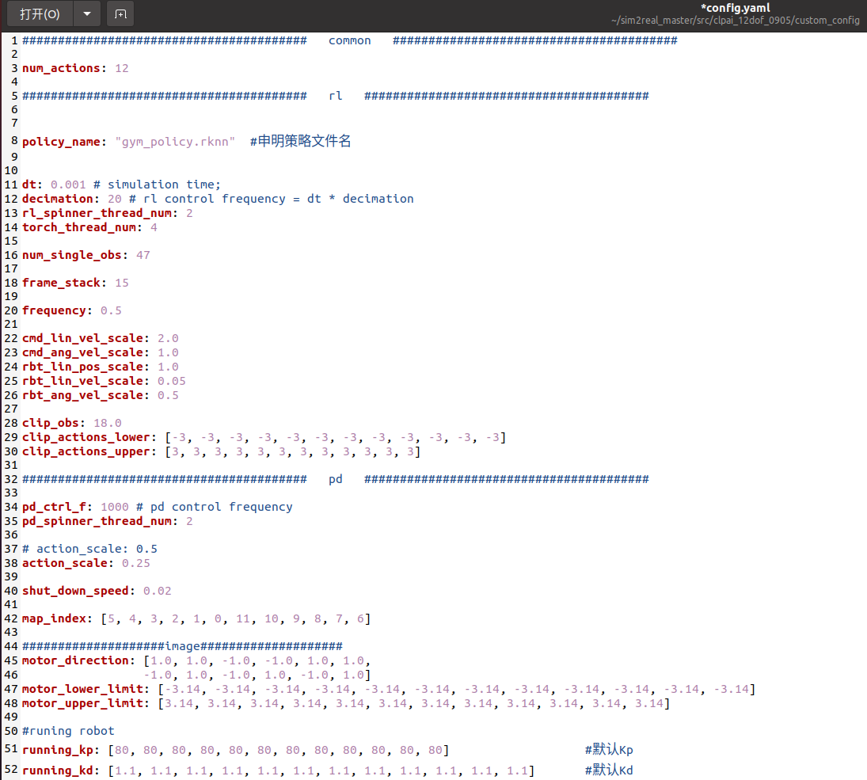

1. 一切就绪后，重启终端依次输入：

cd sim2real_master

source devel/setup.bash

roslaunch sim2real_master joy_control.launch

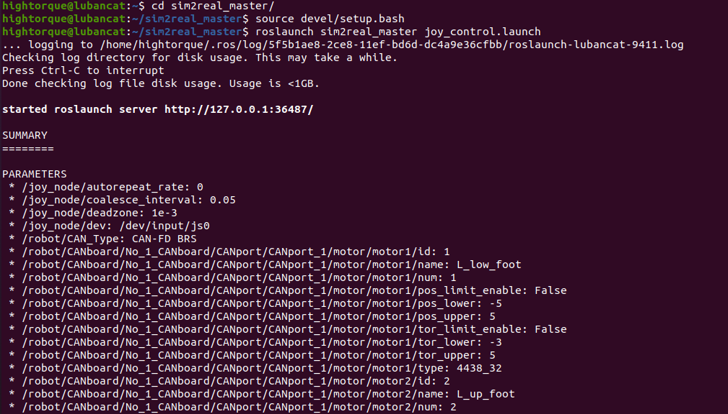

**五、真机验证和手柄切换说明**

1. 机器人上电及开机

短按后迅速长按电池开关，打开电源，然后短按电机开关键，长按上位机开关键，loading后进入DEFAULT模式

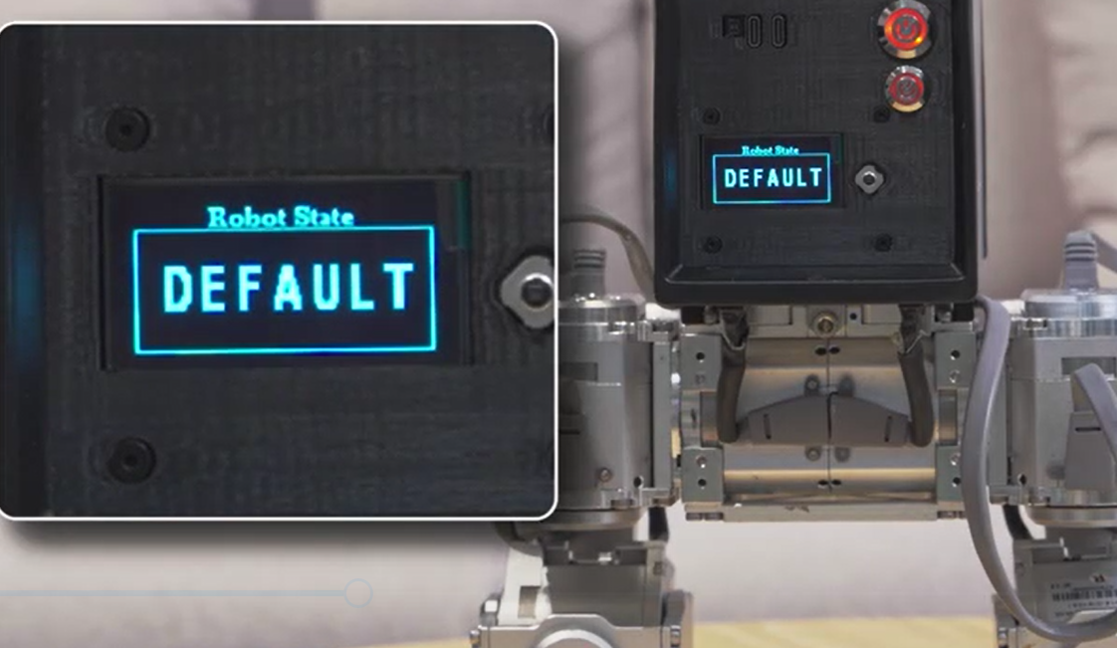

1. 手柄配对

长按手柄开关按钮与小派配对，感受到震动说明配对成功*（此时应确保手柄接收器正常插入）*

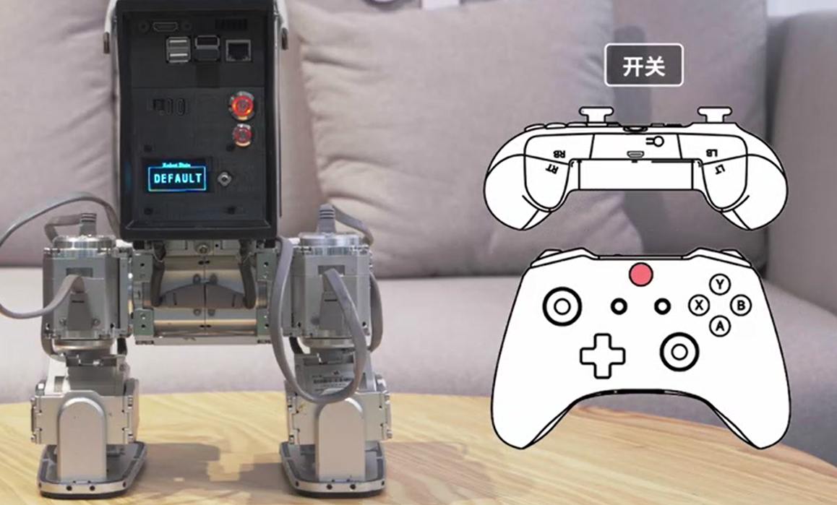

1. 模式切换：

* 同时按下LT+RT+B退出到PROTECT模式
* 再次同时按下LT+RT+B退出到INITIAL模式

|  |  |
| --- | --- |
|  |  |

* 同时按下LT+RT+十字键向右键切换至CUSTOM模式
* 然后同时按下LT+RT+A进入CUSTOM模式*（此操作表示选中该模式，显示屏模式会由实心转为空心）*

|  |  |
| --- | --- |
|  |  |

1. 启动机器人：

* 按下左拨杆按钮后，小派会站起来

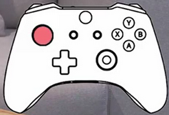

* 按下手柄上方的LB键后，小派即可原地踏步；

接下来，您可以通过手柄控制，运行自己所部署的策略。

**常见问题及解决方案：**

在真机部署部署中，如果用户下载了多个python版本，在执行python convert_to_rknn.py命令时可能会出错，

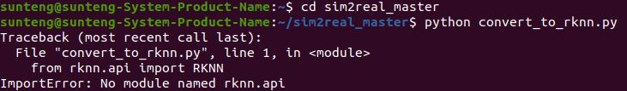

这是可以指定python3.8版本进行，改用命令python3.8 convert_to_rknn.py

